Funkčně stylové charakteristiky textu

Spisovatelé nebo Youtubeři už dávno nedodržují žádné prvky, které jsou příznačné pro styl, v němž se realizují. Beletrie či drama jsou dnes plny pasáží připomínajících administrativní styl. Youtuber je tu expert na přírodní vědy, onde zase laškovně nabízí nějakou tu komerční radůstku pro své „následovníky“. Na Twitteru, což je specifický nástroj zejména pro publicistické zkratky, nalezneme také pěknou směsici žánrů, často v jenom ultrakrátkém sdělení. Proč je ale o to důležitější pro středoškoláka prvky příznačné pro určitý styl poznat, když „je to jedno“?
Protože to jedno není! Ty pomíchané, ale zjevné prvky mnoho žánrovosti podání informace se mohou pro čtenáře stát vodítkem „za text“, vodítkem k odhalování skrytých zájmů a manipulace, kterých je současná veřejná komunikace plná. Zkuste si nyní několik úloh zaměřených na charakteristické prvky jednotlivých funkčních stylů. A sami se pak rozeběhněte na internetové moře a své zkušenosti a nové dovednosti tam aplikujte při čtení. Věříme, že vás tento trénink obohatí!
Pozor na:
- Odhalování funkčně stylových příznaků je náročné. Vyžaduje kvalitní porozumění zadání, porozumění úplné, protože jako i u jiných čtenářských úloh v testu jsou také zde malé rozdíly v nabízených řešeních a bez pozorného čtení a analýzy zadání budete správnou odpověď jen tipovat.
Doporučení:
- Doporučujeme vám udělat si analýzu zadání tak, aby vám umožnila opravdu spolehlivě vylučovat ty z nabízených odpovědí, které zjevně nejsou správné. Kvůli zaměření na detail nečtěte ani zadání ani text postupně, ale nejprve si udělejte klíč – v čem přesně se nabízené odpovědi liší, a teprve potom jděte do textu hledat vodítka k řešení.

Video: Dáme to! Funkčně stylové charakteristiky textu
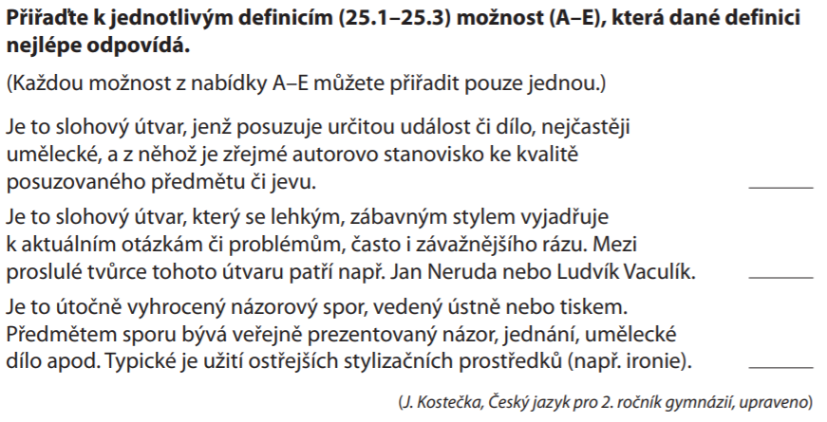

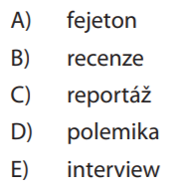
2 Výchozí text:

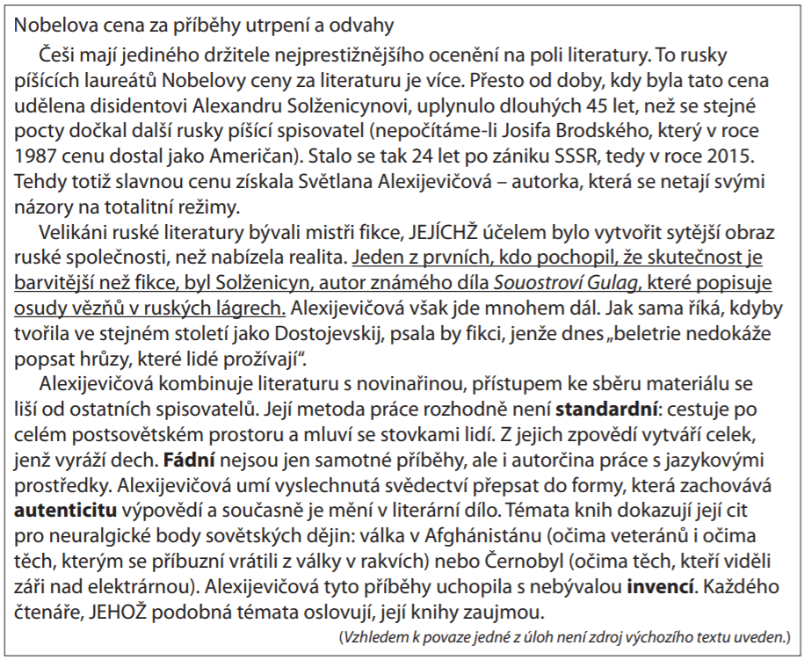

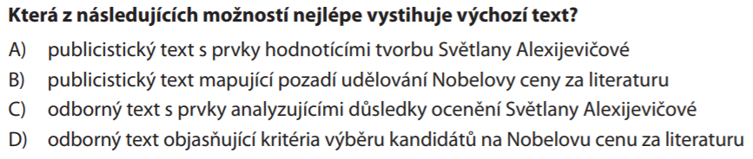

3 Výchozí texty

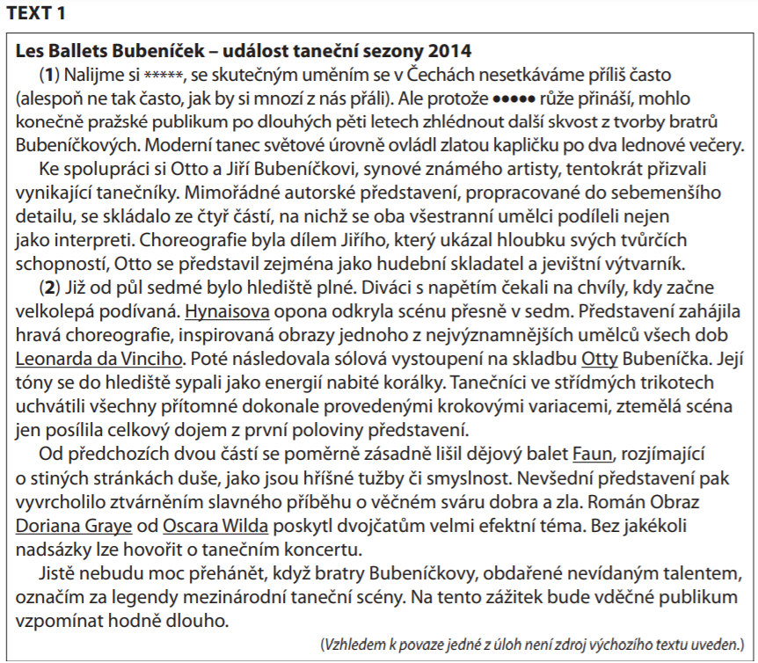

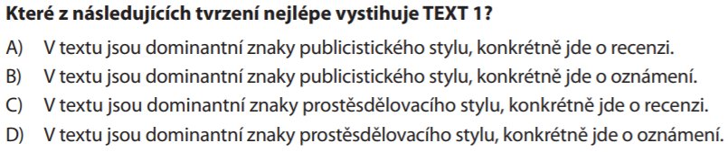

4 Výchozí text:

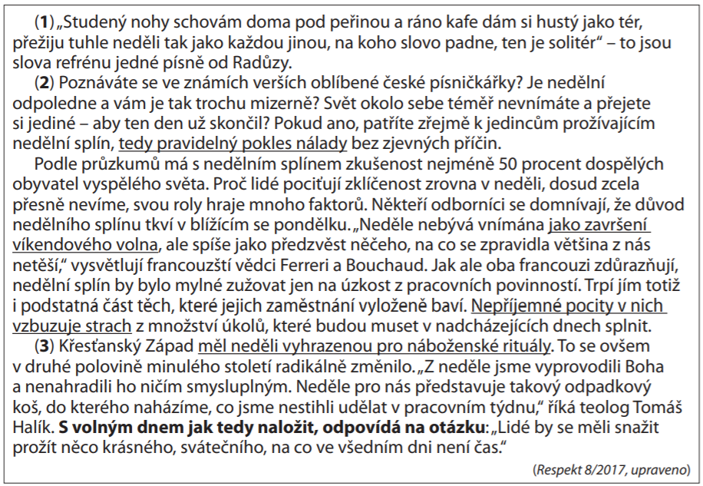

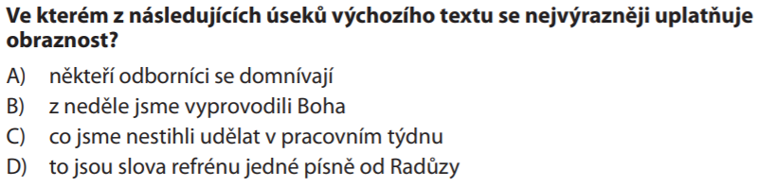

5 Výchozí text:

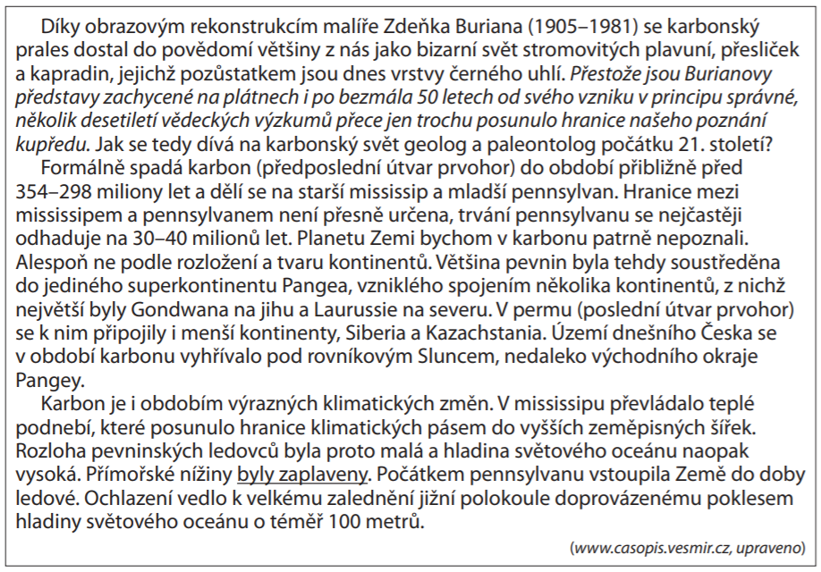

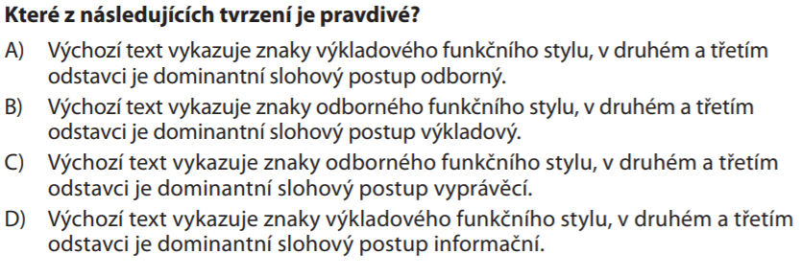

Klíč k řešení úloh v pracovním listu:

1 B; A; D
2 A
3 A
4 B
5 B

